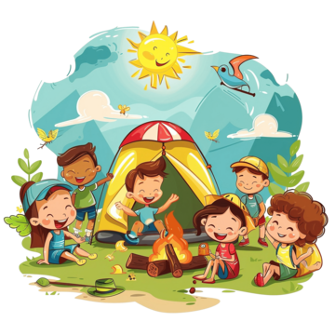**POČITNIŠKI TABOR V MARIJI REKI**

**1.dan**

Z včerajšnjim ponedeljkom se je pričel počitniški tabor v Mariji Reki. S prvo skupino smo se udobno namestili v planinski dom in začeli z aktivnostmi. Obiskali sta nas gospa Ana Jančigaj, ki je z nami naredila eksperiment in gospa Irena Vovk Artelj, s katero smo izdelovali košarice. Veliko smo se igrali in družili na prostem. Nabrali smo dračje, zakurili ogenj in spekli hrenovke. Po večerji smo se udobno namestili in spočili, saj nas jutri čakajo nove dogodivščine.

-Učiteljici Marjeta in Jerneja

*»Včeraj mi je bilo najbolj všeč, ko smo na ognju pekli hrenovke.« (Lara)*

*»Veliko se igramo in ustvarjamo, z gospo Ireno smo naredili košarice in vulkan z gospo Ano. Šli smo po dračje v gozd in zakurili ogromen ogenj in pekli hrenovke na palicah.« (Stefani)*

*»Najbolj mi je bilo všeč, ko smo ustvarjali in pekli hrenovke. Uživala sem tudi pri ustvarjanju vulkana. Veselim se jutrišnjega dne, ko gremo na pohod.« (Sofija)*

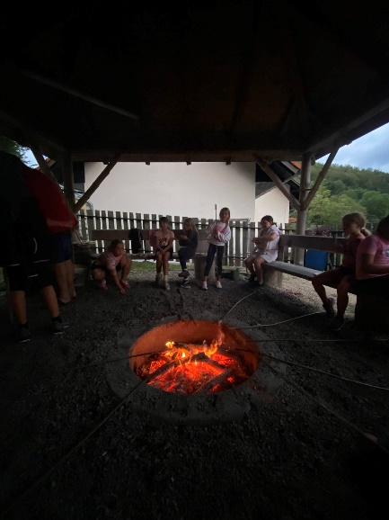*»Zelo sem užival, ko smo ustvarjali košarice z gospo Ireno in delali vulkan z gospo Ano. Zvečer sem si spekel odlične hrenovke.« (Urh)*

